**微处理器发展史**

杜宜宸

（计算机与科学技术学院，计科2210班 22281271）

**摘要：**简要论述微处理器发展史，通过论述微处理器发展史使人们了解关于微处理器历史，认识科研工作的艰辛以及未来努力方向。

**关键词**：微处理器；历史；Intel

中央处理器（central processing unit，简称CPU）作为计算机系统的运算和控制核心，是信息处理、程序运行的最终执行单元。CPU自产生以来，在逻辑结构、运行效率以及功能外延上取得了巨大发展。

1. **起源**

**1. 晶体管**

1. 诞生

1947年12月，美国贝尔实验室的肖克利、巴丁和布拉顿组成的研究小组，研制出一种点接触型的锗晶体管。是微电子革命的先声。

1950年，第一只“PN结型晶体管”问世了，它的性能与肖克利原来设想的完全一致。今天的晶体管，大部分仍是这种PN结型晶体管。(所谓PN结就是P型和N型的结合处。P型多空穴。N型多电子。)

1956年，肖克利、巴丁、布拉顿三人，因发明晶体管同时荣获诺贝尔物理学奖。

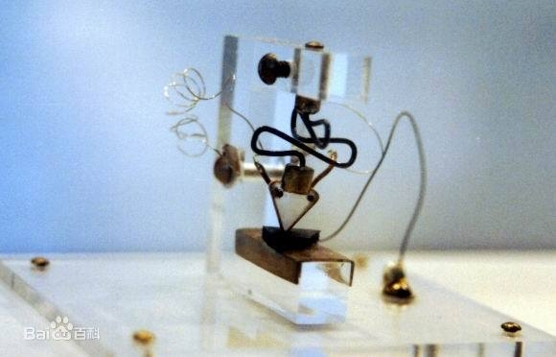

图 1 第一枚晶体管模型

（2） 发展

1955年，肖克利离开贝尔实验室创建“肖克利半导体实室”。

1956年罗伯特·诺伊斯、戈登·摩尔、布兰克、克莱尔、赫尔尼、拉斯特、罗伯茨和格里尼克八人加入肖克利半导体实室。

1957年八人创立仙童半导体公司。

1961年4月25日：第一个集成电路专利被授予罗伯特·诺伊斯

1965年：摩尔定律诞生。当时，戈登·摩尔（Gordon Moore）预测，未来一个芯片上的晶体管数量大约每18个月翻一倍

1968年7月：罗伯特·诺伊斯和戈登·摩尔从仙童半导体公司辞职，创立英特尔（Intel）

1. **处理器**
2. **第一阶段**

1971年，Intel 推出了世界上第一款微处理器4004，它是一个包含了2300个晶体管的4位CPU。

1. **第二阶段**

第二阶段(1974年-1977年)。这是8位中高档微处理器时代，代表产品是Intel 8080。此时指令系统已经比较完善了。

1. **第三阶段**

第三阶段(1978年-1984年)。这是16位微处理器的时代，代表产品是Intel 8086。相对而言已经比较成熟了。

1. **第四阶段**

第四阶段(1985年-1992年)。这是32位微处理器时代，代表产品是Intel 80386。已经可以胜任多任务、多用户的作业。

1. **第五阶段**

第五阶段(1993年-2005年)。这是奔腾系列微处理器的时代。

1. **第六阶段**

第六阶段(2005年至2021年)。处理器逐渐向更多核心，更高并行度发展。典型的代表有英特尔的酷睿系列处理器和AMD的锐龙系列处理器。



表 1

**参考文献：**

[1]刘强.微机保护装置中央处理器的选择探讨．《CNKI》，2003.

[2]吴文琪.计算机中央处理器的研究．《 电子技术与软件工程 》,2017.

[3] 张健浪.CPU 中央处理器．《 VIP 》,2002.

[4]俞凯. PowerPC架构的中央处理器模块在线检测技术研究．《vip》,2016.

[5]高宏，徐学雷. 一种用于计算机中央处理器芯片的半导体制冷散热装置,2019.